 | Am Ostermontag ist nach dem Gottesdienst Ostereiersuche für unsere Kinder in  der Pfarrkirche.

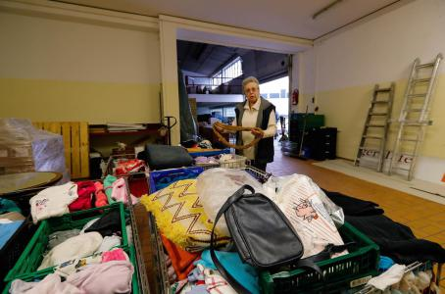 | Firmlinge sammeln für  Bamberger Tafel  Am Samstag, 29.04. sammeln Firmlinge unserer Pfarrei vor der Vorabendmesse haltbare Lebensmittel für die Bamberger Tafel (mindestens haltbar bis 06.05.2017). Bitte geben Sie die Lebensmittel vor der Kirche bei den Jugendlichen ab.  Vielen Dank schon heute für Ihre Spenden!!

 | Katholisches Pfarramt Gaustadt St. Josef,  Dr.-Martinet-Str. 11, 96049 Bamberg-Gaustadt  Tel.: +49 (0951) 96588-0 – Fax: +49 (0951) 96588-32  Kto. Nr. 130534 bei der Spk Bamberg, BLZ 770 500 00  IBAN: DE54 7705 0000 0000 1305 34  ViSdP.: S. Sahayaraj, Pfarradministrator  http://www.st-josef-gaustadt.de  st-josef.gaustadt@erzbistum-bamberg.de
Das Pfarrbüro ist
- montags von 8.00h bis 14.00h
- mittwochs von 8.00h bis 13.00h
- donnerstags von 16.00h bis 18.00h und
- freitags von 8.00h bis 12.00h besetzt.
Annahme von Messintentionen nur montags und mittwochs
Pater Solomon Sahayaraj und Pastoralreferent Gregor Froschmayr erreichen Sie am besten nach vorheriger telefonischer Vereinbarung.
Die Notfallseelsorge Bamberg ist 24 Stunden täglich über die Tel. 0800 111 111, erreichbar.

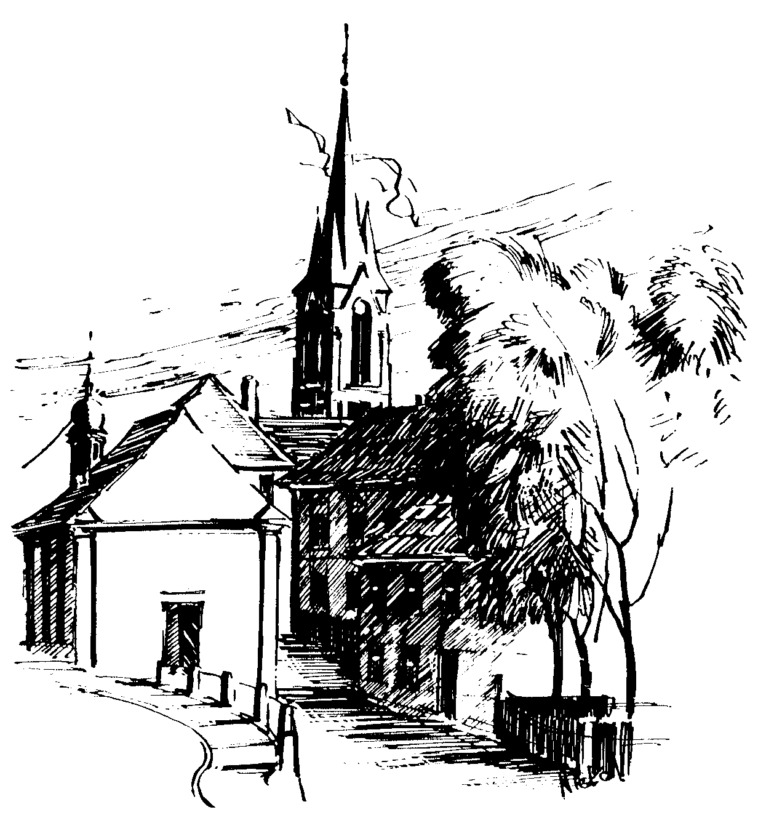 | Gottesdienstordnung  vom 08.04. bis zum 23.04.2017  und  Mitteilungen für die Pfarrgemeinde  Karwoche u. 1. Osterwoche

Palmsonntag

Samstag, 08.04.2017
15.00h portug. Eucharistiefeier in der Pfarrkirche
18.30h Eucharistiefeier , Gebetsanliegen für ++ Familie
STOLLBERGER u. NÜSSLEIN – (f. + Rudolf
BORNSCHLEGEL) – (f. ++ Ida u. Hans BLENK) –
(f. ++ Elfriede u. Heinrich DINKEL) in der Pfarrkirche

Sonntag, 09.04.2017
8.30h ukr. Eucharistiefeier im byz. Ritus in St. Johannes d. Täufer
10.00h Palmweihe und Palmprozession an der Sebastianikapelle
anschl. Eucharistiefeier in der Pfarrkirche
Gebetsanliegen für alle lebenden und verstorbenen Pfarrangehörigen
Kollekte an diesem Sonntag für die Pfarrei

Dienstag der Karwoche, 11.04.2017
18.30h Eucharistiefeier in der Sebastianikapelle

Mittwoch der Karwoche, 12.04.2017
9.00h Eucharistiefeier in der Sebastianikapelle

Gründonnerstag, 13.04.2017
15.00h Fatima-Rosenkranz in der Sebastianikapelle
17.30-18.30h Beichtgelegenheit in der Sebastianikapelle
19.00h Abendmahlmesse mit Fußwaschung in der Pfarrkirche
danach Übertragung des Allerheiligsten in die Sebastianikapelle
bis ca. 21.30h Anbetung, anschl. Nachtwache der KJG

Karfreitag

Freitag, 14.04.2017 Fasten- und Abstinenztag
10.00h Kinderkreuzweg in der Pfarrkirche
15.00h Feier vom Leiden und Sterben Christi in der Pfarrkirche
18.30h Komplet in der Pfarrkirche

Osternacht
Hochfest der Auferstehung des Herrn

Samstag 15.04.2017
21.30h Die Feier der Osternacht in der Pfarrkirche
anschl. Agape im Pfarrsaal

Ostersonntag, 16.04.2017
8.30h ukr. Eucharistiefeier im byz. Ritus in St. Johannes d. Täufer
10.00h Eucharistiefeier musikalisch gestaltet vom
Männerchor
mit Tauffeier für Daniela BIONDOLILLO u.
Clara KOZIEJA
Gebetsanliegen für ++ Kilian u. Elsa KRUG – (f. ++ Heinz u. Sieglinde HASSFURTHER, Eltern u. Schwiegereltern) –
(f. + Anton Friedrich HABERMANN) – (f. ++ Lorenz KARL u. Lebende der Familie).. in der Pfarrkirche
anschl. Friedhofsgang
Kollekte an diesem Sonntag für die Pfarrei

Ostermontag, 17.04.2017
10.00h Eucharistiefeier mit Krankenkommunion Zuhause
in der Pfarrkirche
Gebetsanliegen für alle lebenden und verstorbenen Pfarrangehörigen
Ostereiersuche für Kinder
Kollekte an diesem Sonntag für die Pfarrei

Dienstag, 18.04.2017
18.30h Eucharistiefeier in der Sebastianikapelle

Mittwoch, 19.04.2017 Hl. Leo IX
9.00h Eucharistiefeier, Gebetsanliegen für ++ Familie LEICHT u. PFLAUM
in der Sebastianikapelle

Donnerstag, 20.04.2017
18.30h Eucharistiefeier, Gebetsanliegen für + Friedrich BARB – (f. ++ Valentin u. Margareta SCHMITT) in der Sebastianikapelle

Freitag, 21.04.2017 Hl. Konrad v. Parzham, hl. Anselm
9.00h Eucharistiefeier im Seniorenzentrum

2. Ostersonntag – Weißer Sonntag

Samstag, 22.04.2017
15.00h portug. Eucharistiefeier in der Pfarrkirche
anschl. Osteragape im kl. Pfarrsaal
18.30h Eucharistiefeier , Gebetsanliegen
für + Margareta SUSSMANN – (f. ++ Georg, Alice u.
Theodor HOHL u. Angeh.) in der Pfarrkirche

Sonntag, 23.04.2017
8.30h ukr. Eucharistiefeier im byz. Ritus in St. Johannes d. Täufer
10.00h Eucharistiefeier zur Erstkommunion in der Pfarrkirche
Gebetsanliegen für alle lebenden und verstorbenen Pfarrangehörigen
17.30h Dankandacht Kommunionkinder in der Pfarrkirche
Kollekte an diesem Sonntag Diasporaopfer der Kommunionkinder
Beichtgelegenheit nach Vereinbarung
Eucharistiefeiern im Seniorenzentrum St. Josef: täglich um 9.30h, freitags um 9.00h

Nachrichten aus Gaustadt St. Josef

Pfarrliche Termine:
Mo, 10.04. | 9.30h | Pfarrsaal | Mehr Lebensqualität im Alter
Di,11.04. | 19.30h | St. Matthäus | Ökumenische Alltagsexerzitien
Mi, 12.04. | 14.30h | Pfarrsaal | Senioren: Kreuzweg anschl. Fastensuppenessen
Do, 13.04. | 14.00h | Pfarrkirche | Miniprobe für Gründonnerstag u. Karfreitag
 | 15.00h | Pfarrsaal | Brot backen
 | 17.30-18.30h | Sebastianikapelle | Beichtgelegenheit
Sa, 15.04. | 10.00h | Pfarrsaal | Herrichten u. schmücken für die Osteragape. Wer gerne noch etwas dazu beitragen möchte, egal ob beim helfen oder kulinarisch ist herzlich willkommen. Vielen Dank im Voraus.
 | 11.30h | Pfarrkirche | Mini Probe für die Osternacht

